Лабораторна робота № 4

Лінеаризація нелінійних систем. Моделювання та лінеаризація нелінійних систем за допомогою розкладання в ряд Тейлора. Модернізована процедура лінеаризації.
Мета роботи: ознайомитись з процедурами лінеаризації нелінійних систем. Провести моделювання та зробити порівняльний аналіз процедур лінеаризації.
Завдання:
- Провести лінеаризацію нелінійних диференціальних рівнянь з постійними коефіцієнтами 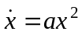; 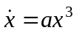 за звичайною та модернізованою процедурою при наступних умовах :
№ варіанту | x₀ | a
3 | 2.0 | 0,3
- Зробити порівняльний аналіз процедур лінеаризації (звичайної та модернізованої) та на основі аналізу побудувати графіки функцій.

Виконання роботи
- Лінеаризація нелінійних диференціальних рівнянь з постійними коефіцієнтами ; за звичайною та модернізованою процедурою:

Для рівняння :
clear all;
close;
clc;
a=0.3;
xx0=2;
%syms x tau t;
x=sym('x');
tau=sym('tau');
t=sym('t');
f=a*(x*x);
%x0=5;
%разклодяння у ряд Тейлора
res=a*xx0^2+2*a*xx0*(x-xx0);
%розрахунок інтегралу
xot=exp(6/5*t);
xint=int(exp(6/5*(t-tau)),tau,0,t);
xtz=xot*xx0-6/5*xint;
%модернізована процедури лінеаризації
xt=exp(int(a*xtz,tau,0,t))*xx0;
%чисельний
dt=0.01;
xch(1)=xx0;
for i=1:10
xch(i+1)=(a*xch(i)*xch(i))*dt+xch(i);
end
%ряд Тейлора+чисельний
x4(1)=xx0;
for i=1:10
x4(i+1)=((6/5)*x4(i)-6/5)*dt+x4(i);
end
%побудова графіку для разклодяння у ряд Тейлора
t=0:0.01:0.1;
%побудова графіку
plot(t,eval(xtz),'r-',t,eval(xt),'b--',t,xch,'m:',t,x4,'k-.');
grid on;
xlabel('t');
ylabel('x(t)');
legend('taylor','modliner','chicleniy','chicleniy+taylor');

Для рівняння :
clear all;
close;
clc;
a=0.3;
xx0=2;
%syms x tau t;
x=sym('x');
tau=sym('tau');
t=sym('t');
f=a*(x*x*x);
%разклодяння у ряд Тейлора
res1=taylor(f,2,xx0);
res=a*xx0^3+3*a*xx0*xx0*(x-xx0);
%розрахунок інтегралу
xot=exp(18/5*t);
xint=int(exp(18/5*(t-tau)),tau,0,t);
xtz=xot*xx0-24/5*xint;
%модернізована процедури лінеаризації
xt=exp(int(a*xtz,tau,0,t))*xx0;
%чисельний
dt=0.01;
xch(1)=xx0;
for i=1:10
xch(i+1)=(a*xch(i)*xch(i)*xch(i))*dt+xch(i);
end
%ряд Тейлора+чисельний
x4(1)=xx0;
for i=1:10
x4(i+1)=((18/5)*x4(i)-24/5)*dt+x4(i);
end
%побудова графіку для разклодяння у ряд Тейлора
t=0:0.01:0.1;
%побудова графіку

plot(t,eval(xtz),'r-',t,eval(xt),'b-',t,xch,'m-',t,x4,'g');
grid on;
xlabel('t');
ylabel('x(t)');
legend('taylor','modliner','chicleniy','chicleniy+taylor','y(x)');
- Порівняльний аналіз процедур лінеаризації (звичайної та модернізованої) та на основі аналізу побудувати графіки функцій:
Для рівняння :
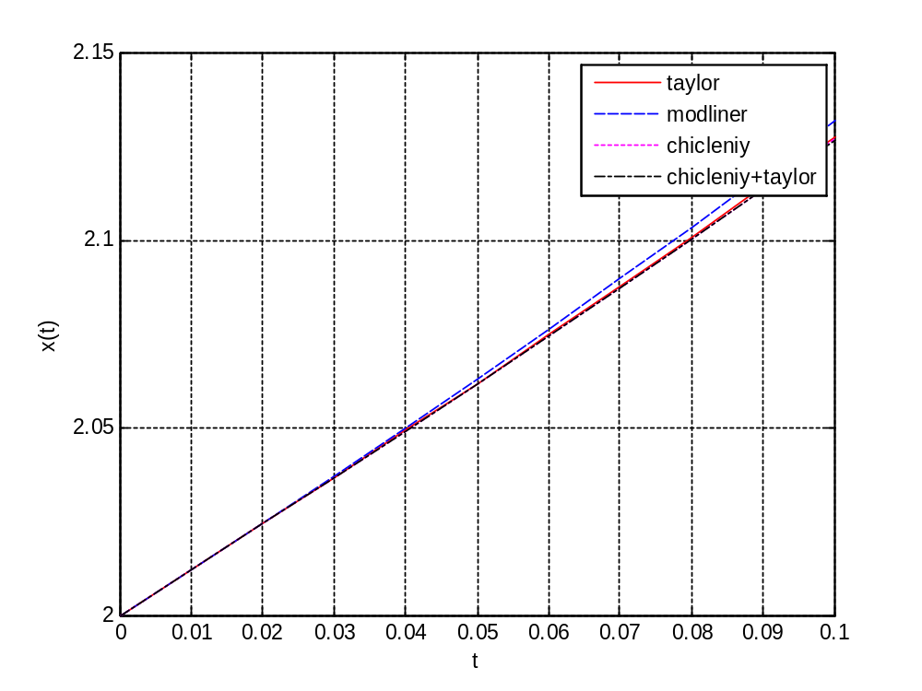

Для рівняння :
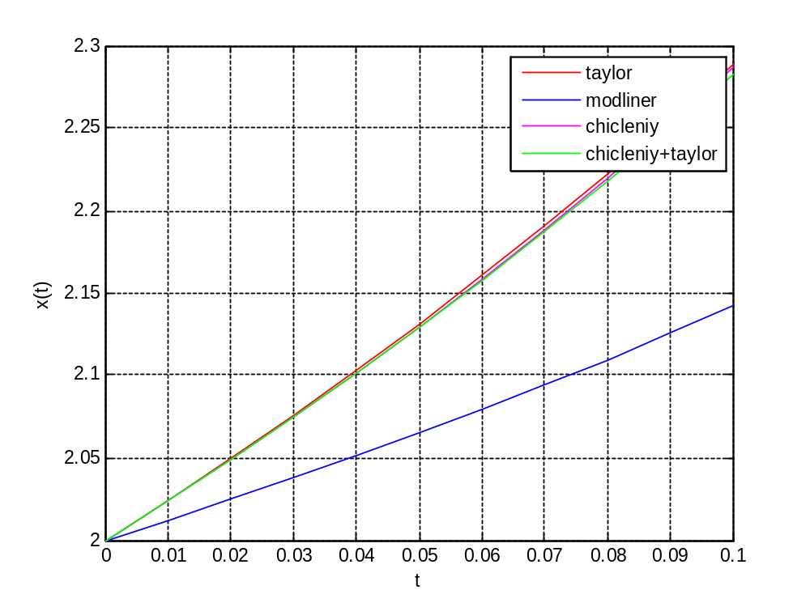

Висновок: В даній лабораторній роботі отримана лінеаризація нелінійних систем. Проведено моделювання та отримано порівняльні графіки для цих методів, а також розраховано дані рівняння чисельними методами. Внаслідок чого можна сказати, що метод Тейлора, чисельний метод та метод чисельний плюс Тейлора майже однакові, так як метод модифікованої лінеаризації значно відрізняється від них.

